COLEGIO EMILIA RIQUELME
GUÍA DE APRENDIZAJE EN CASA
DE MATEMÁTICAS Y ÉTICA– PERIODO II
SEMANA DEL 1 AL 5 DE JUNIO

NOMBRE: __________________________________________

GRADO: 3°

Hola querida estudiante y padres de familia, estas son las orientaciones para el trabajo de esta semana, por favor leerlo comprensivamente y con atención.
- Entra a este blog

https://sites.google.com/view/en-clase-con-la-profe-angela allí encontraras estas guías que ya descargaste, los videos ya descargados de las explicaciones por la profe y de You Tube, las imágenes y demás ayudas, que te permitirán comprender mejor el tema de cada semana. También las clases de la semana estarán ya grabadas para el martes 2 de junio en el blog, así me aseguro que puedas adquirir el aprendizaje sin interrupciones.
- El enlace a la plataforma Teams estaré enviándolo al grupo con anticipación

Estaré conectada en los mismos días de la hora de clase para ampliar las explicaciones o aclarar las actividades propuestas. Las estudiantes se deben conectar para dar a conocer a la profesora cómo van con el trabajo propuesto y participar de las retroalimentaciones y socializaciones. (Deben tener la disciplina y el respeto adecuado para realizar una clase normal)
- El martes 26 de mayo 10:30 a 11:30 (Lengua Castellana, “Elementos de la comunicación”)
- El miércoles 27 de mayo 9:30 a 10:30 (Matemáticas con cuaderno y lápiz, “ La prueba de la resta y secuencias de suma y resta)
- El jueves 28 de mayo 10:30 a 11:30 (Ciencias Naturales y Sociales “ Los recursos naturales”)

- Recuerda que la devolución de lo realizado se envía al correo apinomazo@campus.com.co el viernes 5 de junio. Por favor no enviar los trabajos por el correo personal.

- Por este whatsapp 314 860 95 63 sólo mensajes o audios, también se pueden comunicar conmigo.

TEMAS: RELACIÓN ENTRE LA SUMA Y LA RESTA
SECUENCIAS DE SUMA Y RESTA.
DESEMPEÑOS:
MATEMÁTICAS
- Reconozco la suma como prueba de la resta
- Resuelvo secuencias, sumando o restando números.
ÉTICA
- Contribuyo al bienestar familiar, comprendiendo el valor de la escucha.

- Para comprobar si una resta ha quedado correctamente realizada, debo hacer una suma del resultado con el sustraendo y me debe dar el mismo número del minuendo.
Observa este vídeo y verás lo fácil que es hacerle prueba a la resta.

https://www.youtube.com/watch?v=OAr0Q1R1bCA Prueba de la resta

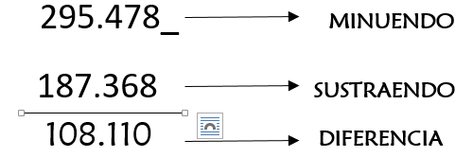
- Recordemos los términos de la resta.

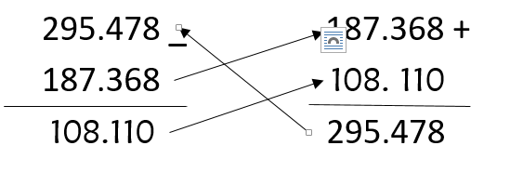
- Una forma de hacerla es sacando el sustraendo y sumarlo con la diferencia, si da el mismo minuendo está buena la resta.

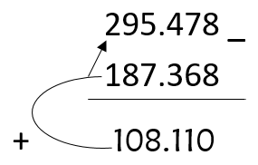
- Otra forma de hacerlo es sumando hacia arriba, La diferencia más el sustraendo, debe dar el minuendo si esta correcta.

- Realiza las secuencias de suma y resta en la página 42 y 43.

- En la página 123 del libro analizaras lo importante que es la escucha para generar paz en todos los ambientes. Lee la historieta y contesta las preguntas comprensivas.

Nota:
Esta semana no hay juego evaluativo Kahoot, estamos repasando para los bimestrales de menor intensidad para la otra semana.

